**Итоги работы районного Совета ветеранов**

**02.10 2024 г.**

Очередное заседание президиума районного Совета ветеранов, в соответствии с планом работы на 2024 г., состоялось 02.10.2024 г.

На заседании рассмотрены следующие вопросы:

1. О взаимодействии ветеранских организаций Железковского, Сушиловского сельских поселений с учреждениями культуры в организации объединений, развивающих творческий потенциал жителей старшего поколения.

2. Итоги работы районного Совета ветеранов за III кварт 2014 г.

3. Итоги муниципального этапа областного смотра – конкурса на лучшую ветеранскую организации, посвященного 80- летию Победы Советского народа в Великой Отечественной войне 1941-1945 г.

Об организации работы Железковского и Сушиловского сельских поселений с учреждениями культуры в создании творческих объединений для жителей старшего поколения выступили Главы сельских поселений Т.А. Долотова; Г.В.Григорьева; председатели ветеранских организаций Н.Я. Романова, М.А. Абдурзакова. Они подробно рассказали о совместной деятельности с учреждениями культуры по данному направлению, определили цели и задачи данной работы на период 2024 года.

Охват жителей старшего поколения различными формами творческой деятельности (кружки, объединения по интересам), в Железковском сельском поселении составляет более 73 %, в Сушиловском сельском поселении более 71 %.

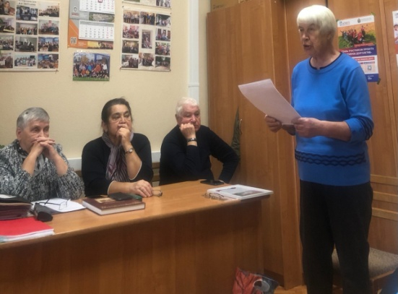 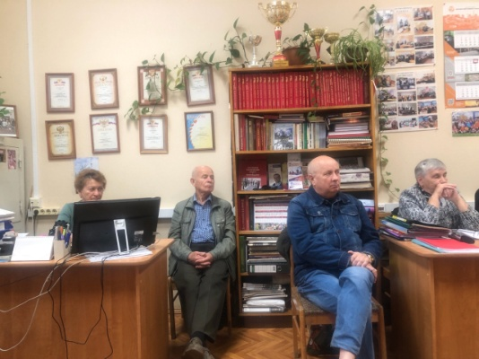 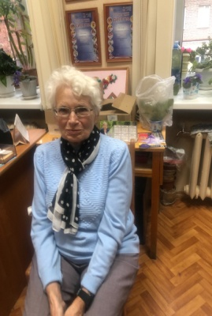

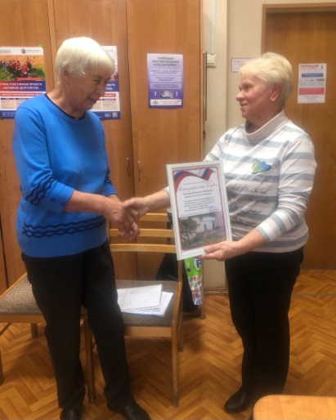 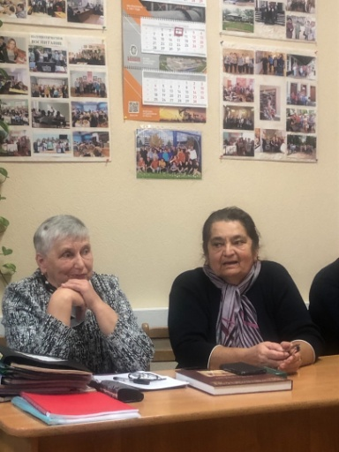 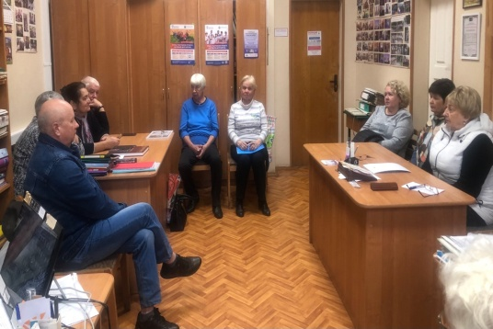

-2-

После детального обсуждения вопроса члены президиума единодушно отметили результативную работу ветеранских организаций Железковского и Сушиловского сельских поселений, при активной поддержке Глав, с учреждениями культуры по созданию творческих объединений по интересам, литературных гостиных, музыкальных коллективов и др..

В целях дальнейшего совершенствования данной деятельности члены президиума предложили ветеранским организациям данных поселений и муниципального района:

-создавать кружки и объединения с учетом пожеланий пенсионеров;

-основной упор делать на «молодых» пенсионеров;

-постоянно совершенствовать формы и методы культурно - массовой работы с пенсионерами;

-максимально охватывать культурно-массовой работой жителей отдаленных населенных пунктов;

-подчинить организационную и культурно - массовую работу достойной встрече 80-летия победы в Великой Отечественной войне.

Заслушав и обсудив информацию Н.А.Полтавцевой «Об итогах работы районного Совета ветеранов за III квартал 2024 г. , президиум районного Совета ветеранов в постановлении отметил целенаправленную работу за период с июля по сентябрь 2024 года практически по всем направлениям и принял решение организовать работу с ветеранскими организациями по реализации плана практических мероприятий в части, определенной на 2024 календарный год.

4.На данном заседании президиума заслушана и обсуждена информация заместителя председателя жюри О.В. Купфер «Об итогах муниципального этапа областного смотра – конкурса на лучшую ветеранскую организацию, посвященного 80-летию Победы Советского народа в Великой Отечественной войне 1941-1945 годов.

Она, в частности, отметила, что в данном смотре - конкурсе приняли участие 21 ветеранская организация, в том числе 7 – район и 14 город.

В основном, ветеранские организации подготовили творческий отчет о деятельности в соответствии с требованиями к конкурсным материалам, определенными областным Советом ветеранов.

В результате рассмотрения материалов каждой из представленных ветеранскими организациями, жюри решило присудить: I,II,III места ветеранским организациям :

- АО «БКО»

-Филиал в Новгородской и Псковской областях ПАО «Ростелеком»

Боровичский район

-ОАУСО «Боровичский комплексный центр социального обслуживания»

-МО МВД России «Боровичский»

-Боровичская организация «Общество реабилитированных» Новгородской области

-ОГАПОУ «Боровичский техникум общественного питания и строительства!

-Железковское сельское поселение

-ПНИ «Прошково»

-Сушиловское сельское поселение

-Травковское сельское поселение

-Сушанское сельское поселение

И подготовить соответствующие дипломы и соответствующее стимулирование.

Благодарности объявлены за активное участие в данном смотре - конкурсе ветеранским организациям:

-БМО ОООВ ВС РФ

- Муниципальной службы

-ОГА ПОУ «Боровичский техникум строительной индустрии и экономики

-ОГА ПОУ Боровичский медицинский колледж им. А.А.Кокорина

- ОГА ПОУ Боровичский педагогический колледж

-ПАО «Мстатор»

-работников культуры

-Прогресское сельское поселение

-Егольское сельское поселение

-Опеченское сельское поселение

Они так же материально простимулированы.

По предложению президиума районного Совета ветеранов, результаты смотра-конкурса опубликованы в средствах массовой информации:

Муниципальной газете «Красная Искра» «Новгородский ветеран-53», на странице сайта администрации.

Рассмотрев все вопросы, президиум районного Совета ветеранов завершил свою работу.

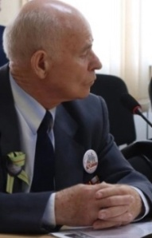  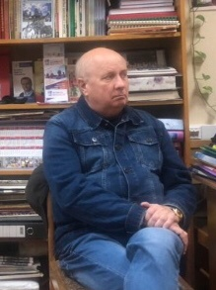 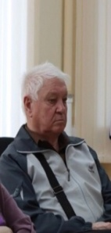 

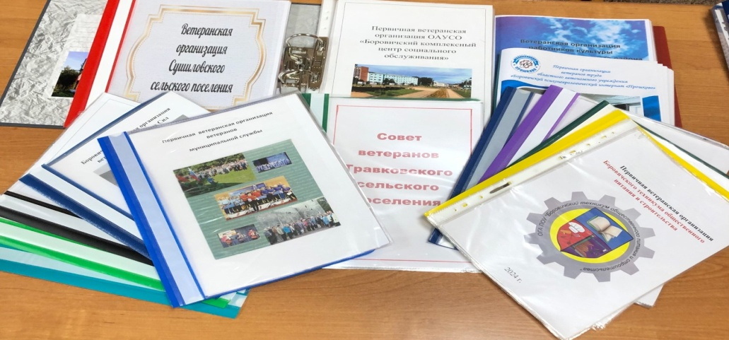

(На фото: председатель и члены жюри муниципального этапа областного смотра – конкурса на лучшую ветеранскую организацию, посвященного 80-летию Победы Советского народа в Великой Отечественной войне 1941-1945 годов.)